Gregorio Travel
International Travel Service

GRAN TOUR DI MONACO ,BERLINO E AUGUSTA

Dal 30.5 al 4.06 .2014 per 25 PAX

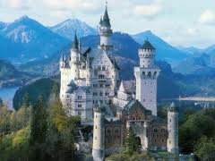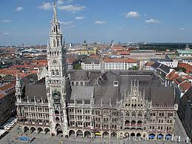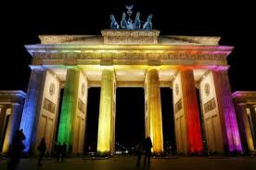

30.05.14
Partenza da Torino in tarda serata con pullman G.T. arrivo a Monaco la mattina del 31.05.14

31.05.14 – MONACO :

Dopo la colazione visita guidata della città. Tour panoramico con il Maximilianeum, oggi sede del Parlamento regionale, la Piazza Reale dove si affacciano splendidi edifici neoclassici come la Glyptothek . Check in in hotel . Pranzo libero . Incontro con la guida e tour panoramico del centro storico: la Marienplatz, cuore di Monaco, dominata dal Municipio neogotico, la Chiesa di Nostra Signora, le cui torri sono il simbolo della città, il Palazzo dei Duchi di Baviera e la Hofbräuhaus, antica fabbrica di birra di corte e oggi la più famosa birreria della città. Cena e pernottamento in hotel .
1.06.14 MONACO - BERLINO:

Prima colazione in hotel e partenza per Berlino, una metropoli emozionante, cosmopolita, multiforme e piena di vita. Pranzo libero . Sistemazione in hotel Nel pomeriggio visita della città: la Porta di Brandeburgo (l’emblema della città), l’Università di Humboldt, il Ku’damm, i ruderi della chiesa dell’imperatore Guglielmo ecc... Sistemazione in hotel per la cena e pernottamento.
2.06.14 BERLINO:

Prima colazione in hotel e proseguimento della visita guidata della città: il Palazzo della Repubblica, il Duomo, il quartiere di San Nicola, il centro della vecchia Berlino. Pranzo libero. Nel pomeriggio tempo a disposizione per visite individuali. In serata rientro in hotel per la cena e il pernottamento.
3.06.14 BERLINO - BAYREUTH - AUGUSTA:

Prima colazione in hotel e partenza per Bayreuth, città capoluogo dell’Alta Franconia, famosa in tutto il mondo per il Festival Wagneriano. Pranzo libero. Nel pomeriggio proseguimento per Augusta, una delle più prestigiose città storiche e artistiche della Germania. Sistemazione in hotel, cena e pernottamento.
4.06.14 AUGUSTA - LINDAU - TORINO:

Prima colazione in hotel e partenza per Lindau, antica città che sorge su di un’isoletta del lago di Costanza. Pranzo in ristorante. Nel pomeriggio proseguimento del viaggio con arrivo previsto a Torino in serata.

Quota di partecipazione individuale in camera doppia € 595,-

Supplemento singola € 120,-

LA QUOTA COMPRENDE:

Viaggio in pullman G.T. , pullman a disposizione per tutta la durata del viaggio
Vitto e alloggio per autista
Sistemazione in albergo di 3/4 stelle in camere doppie
Trattamento di mezza pensione
Escursioni come da programma e guide ove previste.
Parcheggi e pedaggi
Assistenza in loco

LA QUOTA NON COMPRENDE:

Mance ed extra in genere.
Ingressi a musei, ville, parchi, ecc.. ove non previsti alla voce “la quota comprende”
Tutto quanto non espressamente citato alla voce “la quota comprende”
Assicurazione medico bagaglio € 6,00
Assicurazione annullamento + medico bagaglio € 20,00

